¡Y se va la tercera! Acción y Reacción / Tercera Ley de Newton

Introducción

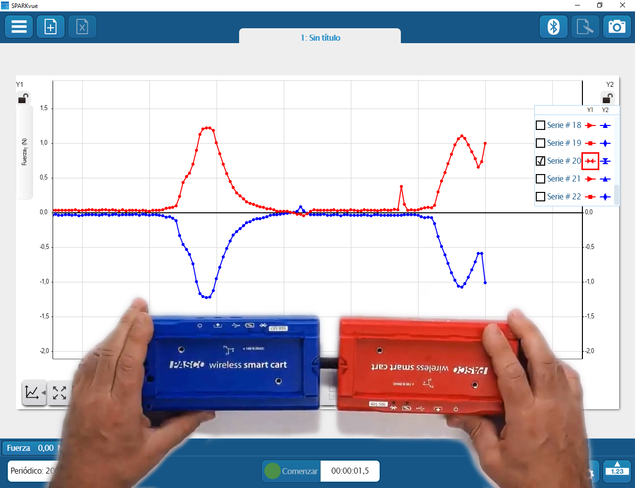
Nuestra experiencia sensorial y nuestra intuición de los principios de causalidad nos llevan a considerar la aplicación de fuerzas como unilateral (empujo la mesa, arrastro la caja, empujamos el auto, etc) o por lo menos como asimétrica (empujamos más en el scrum, tiraron más en la cinchada, en el choque el camión hizo mucho más fuerza que el auto, etc.) y sin embargo...

SIN EMBARGO la medición directa de las fuerzas con que interactúan los cuerpos entre sí, sea por contacto directo o a distancia, nos revela un hecho sorprendente: no hay forma de aplicar una fuerza a un cuerpo sin que éste nos devuelva una de magnitud igual pero de sentido opuesto, sin importar qué tan liviano y/o poco anclado en su lugar esté.

Newton postuló (¡en el siglo XVII!) de manera categórica la existencia y realidad de este comportamiento tan antiintutitivo en lo que hoy se conoce como Tercera Ley de Newton o Principio de Acción y Reacción.
En esta actividad exploraremos (casi) todos los casos de interacción directa posibles.

Elementos necesarios
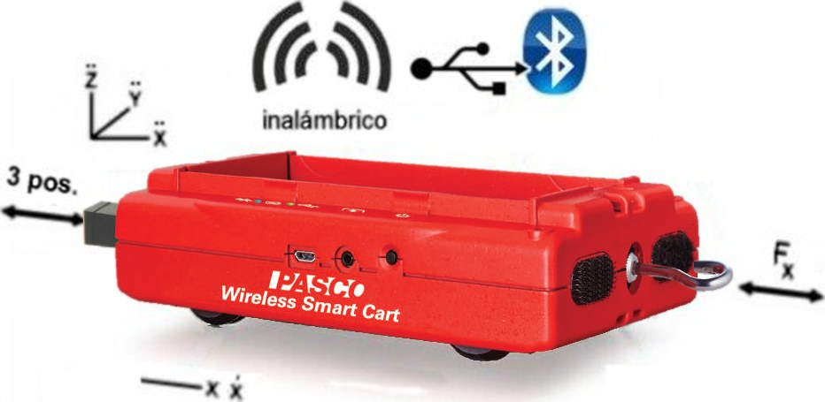
- Dos carritos inalámbricos Pasco SmartCart (ME-1240 y/o ME-1241) con sus accesorios: ganchito pitón y paragolpes de goma.
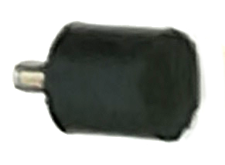
- Una mesa u otra superficie plana, que puedas usar como “pista plana”.
- Una PC corriendo bajo Windows con SPARKvue instalado.
- Un trozo de cinta de embalar, masilla, miga u otro material blando y pegajoso que podamos usar para suplementar uno de los paragolpes.
- Si no tenés una PC bajo Windows, también podrás encontrar instaladores para otras plataformas a través de https://tecnoedu.com/Pasco/SparkVueHD.php

Preparación
- Nivelá la superficie de trabajo con el mismo procedimiento que usaste en una actividad anterior, referida al Movimiento Rectilíneo Uniforme.
- Enroscá los ganchitos pitón a los sensores de fuerzas de ambos carritos.

Desarrollo
- Encendé y vinculá tus carritos al SPARKvue en tu dispositivo.
- Entrá a la configuración de sensores y apagá todos los sensores que no sean los de fuerzas, para ahorrar baterías.
- Pedí un gráfico cartesiano de la fuerza medida por el primer carrito versus tiempo.
- Agregá un segundo eje de ordenadas y pedile a SPARKvue que muestre la fuerza medida por el sensor del otro carrito.
- Apretá el botón que sincroniza ambos ejes ordenados para que ambas fuerzas se midan sobre escalas equivalentes (con el mismo cero y mismo factor de escala).
- Configurá la ventana visualizadora para que deje a la vista múltiples grabaciones de datos
- Poné los carritos frente a frente y enganchalos con una bandita elástica.
- Encendé la barra visualización en vivo de las mediciones activas (aquí se muestran los valores actuales tomados por cada sensor aun cuando no se esté haciendo ningún registro) .
- Hacé clic sobre los botones que muestran sus lecturas actuales y pedile a SPARKvue que acomode los signos de cada uno de manera que las fuerzas dirigidas hacia la derecha sean positivas y las dirigidas hacia la izquierda sean negativas.
- Revisando que los ganchitos no estén haciendo ninguna fuerza, pedile a SPARKvue que ponga a cero la lectura de ambos sensores.
- Comenzá a grabar
- Mantené los carrito quietos 1 o 2 segundos y luego tirá de ellos de la forma más simétrica que te resulte posible.
- Luego frená la medición
- Observá atentamente lo que se te presenta en las gráficas.
  - ¿Cómo son las fuerzas? ¿Cómo son sus magnitudes? ¿Te sorprende el resultado?
- El paso siguiente será similar, pero deberás sostener uno de los carritos de manera que “aguante quieto” el tirón que le proporcionará el otro.
  - ¿Cómo creés que serán las fuerzas? ¿Y sus magnitudes?
- Ejecutá la grabación y observá atentamente lo que se te presenta en las gráficas:
  - ¿Cómo son las fuerzas? ¿Cómo son sus magnitudes? ¿Te sorprende el resultado?
- Ahora sí, vamos a hacer que un carrito arrastre al otro. Poné uno “patas para arriba”, cargale las 2 pesas del juego ME-6757A para que no ceda tan fácil y prepárate a repetir el proceso.
  - ¿Cómo creés que serán las fuerzas? ¿Y sus magnitudes?
- Ejecutá la grabación y observá atentamente lo que se te presenta en las gráficas:
  - ¿Qué pasó? ¿Te sorprende el resultado?
Ya experimentamos con todas las combinaciones posibles de interacciones en las que un carrito tira del otro. Ahora vamos a ver qué pasa cuando se empujan.
- Retirá los pitones de los carritos y reemplazalos con los paragolpes de goma.
- Poné los carritos enfrentados y alineados, de tal manera que se empujen a través de sus paragolpes.
- Repeti la batería de grabaciones y observaciones anteriores, apretando los dos carritos a la vez, sosteniendo uno fijo y apretando con el otro, etc.
  - ¿Qué pasó? ¿Te sorprende el resultado?
Hasta ahora hemos hecho experiencias casi casi estáticas (todo se movió muy lentamente) ¿Seguiremos experimentando esta extraña simetría en fenómenos más dinámicos, tales como los choques?
- Enfrentá nuevamente los carritos, alineándolos con cuidado. Retirá un carrito unos 4 o 5 cm del punto de contacto. Sostené al otro para que se quede quieto en la mesa.
- Comenzá a grabar, lanzalo (suavemente) el carrito libre al choque y luego detené la grabación.
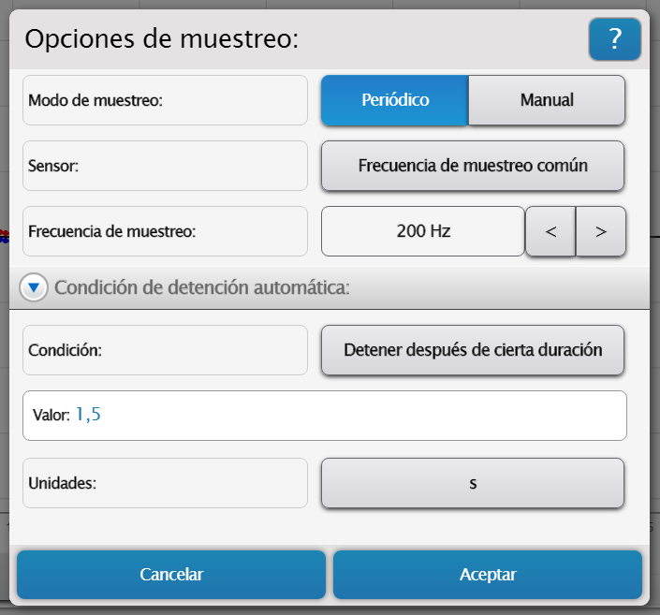
- Notarás que las escalas de fuerzas y cadencia con que tomamos muestras en este caso no resultan adecuadas para una cómoda observación. Tampoco es cómodo apretar el botón inmediatamente después de manipular los carritos.
  - Aumentá la velocidad de lectura a 200 Hz (¡estaremos midiendo 10 veces más rápido!).
  - Establecé una condición de parada automática a los 1,5 o 2 segundos de haber disparado la grabación.
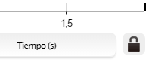
- Ajustá la escala de tiempos del graficador para que muestre desde 0 hasta 2 segundos y trabala con el candado.
- Hacé otro tiro.
  - ¿Cómo resultaron las fuerzas? ¿Cómo son sus magnitudes? ¿Te sorprende el resultado?
- Notarás que, aún con estos nuevos ajustes, los procesos de choque son demasiado rápidos como para poderlos estudiar en detalle (cuanto más duras las cosas que chocan, más breves son las interacciones y -de paso- mayores las fuerzas que se manifiestan).
- Suplementá uno de los paragolpes con algo blando y pegajoso. Puede ser masilla, plastilina, un poco de cinta de embalar o enmascarar hecha un bollito, miga de pan, ¿chicle?, etc.
- Repetí un tiro similar al anterior.
  - ¿Cómo resultaron las fuerzas? ¿Se mantuvo la simetría? ¿Te sorprende el resultado?
- Por último, simulá el choque de un vehículo grande y pesado contra uno pequeño, y también el caso opuesto.
  - ¿Cómo resultaron las fuerzas?
  - ¿Encontraste algún caso en que el resultado no sea simétrico? ¿en el que un objeto le pudiera aplicar una fuerza a otro sin obtener una reacción opuesta de la misma magnitud?
  - ¿Se te ocurre alguna otra variante de interacción en la que puedas escaparte de este comportamiento?
¡Felicitaciones! Acabás de descubrir el Principio de Acción y Reacción o 3ª Ley de Newton

Video
Podrás ver cómo nos resultó esta misma experiencia y algunos comentarios adicionales en https://tecnoedu.com/recursos/smartcart/videos/0170

Acceso a la secuencia completa de actividades y videos sobre Mecánica Lineal con el carrito inalámbrico Pasco SmartCart: https://tecnoedu.com/recursos/smartcart/

